Образец оформления текста статьи
УДК
АВТОМАТИЧЕСКОЕ УПРАВЛЕНИЕ ИНТЕЛЛЕКТУАЛЬНЫМ ЗДАНИЕМ НА ОСНОВЕ ДАТЧИКОВ
Иванов Иван Иванович
канд. техн. наук, зав. кафедрой информационно-измерительных систем, доцент Новосибирского государственного технического университета, г. Новосибирск
E-mail: tech@mail.ru
AUTOMATIC CONTROL OF INTELLIGENT BUILDINGS BASED ON SENSORS
Ivanov Ivan Ivanovich
candidate of Science, Head of Information and Measuring Systems department, assistant
professor of Novosibirsk State Technical University, Novosibirsk

АННОТАЦИЯ
Цель. Метод. Результат. Выводы. Цель. Метод. Результат. Выводы.
ABSTRACT
Background. Methods. Result. Conclusion. Background. Methods. Result. Conclusion.

Ключевые слова: фазовые характеристики; цепь.
Keywords: phase characteristics; circuit.
Текст статьи. Текст статьи. Текст статьи. Текст статьи. Текст статьи. «Цитата» [1, с. 35]. Текст статьи. Текст статьи. Текст статьи. Текст статьи.
Таблица 1.
Название таблицы
Текст | Текст | Текст | Текст
Текст | Текст | Текст | Текст
Текст | Текст | Текст | Текст
Текст | Текст | Текст | Текст
Текст статьи. Текст статьи. Текст статьи. Текст статьи. Текст статьи. «Цитата» [2, с. 35]. Текст статьи. Текст статьи. Текст статьи. Текст статьи.
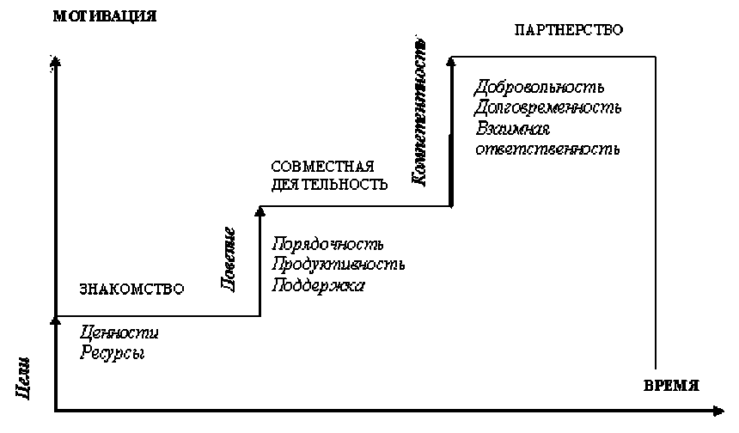
Рисунок 1. Название рисунка (рисунки и схемы должны высылаться отдельно в формате jpg, bmр, gif. К каждому приложению прилагает определение).
Текст статьи. Текст статьи. Текст статьи. Текст статьи. Текст статьи. «Цитата» [3, с. 35]. Текст статьи. Текст статьи. Текст статьи. Текст статьи.
$F=ρgh_{с}S$ (1)
где 𝜌 = 1000 − плотность воды, кг/м³; g = 9,81 м/с² – ускорение свободного падения; h_{с} – глубина погружения центра тяжести стенки, м; S – площадь наклонной поверхности, м².
Текст статьи. Текст статьи. Текст статьи. Текст статьи. Текст статьи.
Список литературы
- Березовин, Н.А. Основы органической химии: учеб. пособие. Мн.: Новое знание, 2004. – 336 с.
- Мижериков, В.А., Юзефавичус, Т.А. Введение в органическую химию : учеб. пособие. М.: Юриспруденция, 2005. – 352 с.
- Сабиров, В.Ш. Предмет химического исследования // Судебный вестник.—2004. – № 6. [электронный ресурс] – Режим доступа. – URL: http://www.chemistry.ru/article.php?no=317

